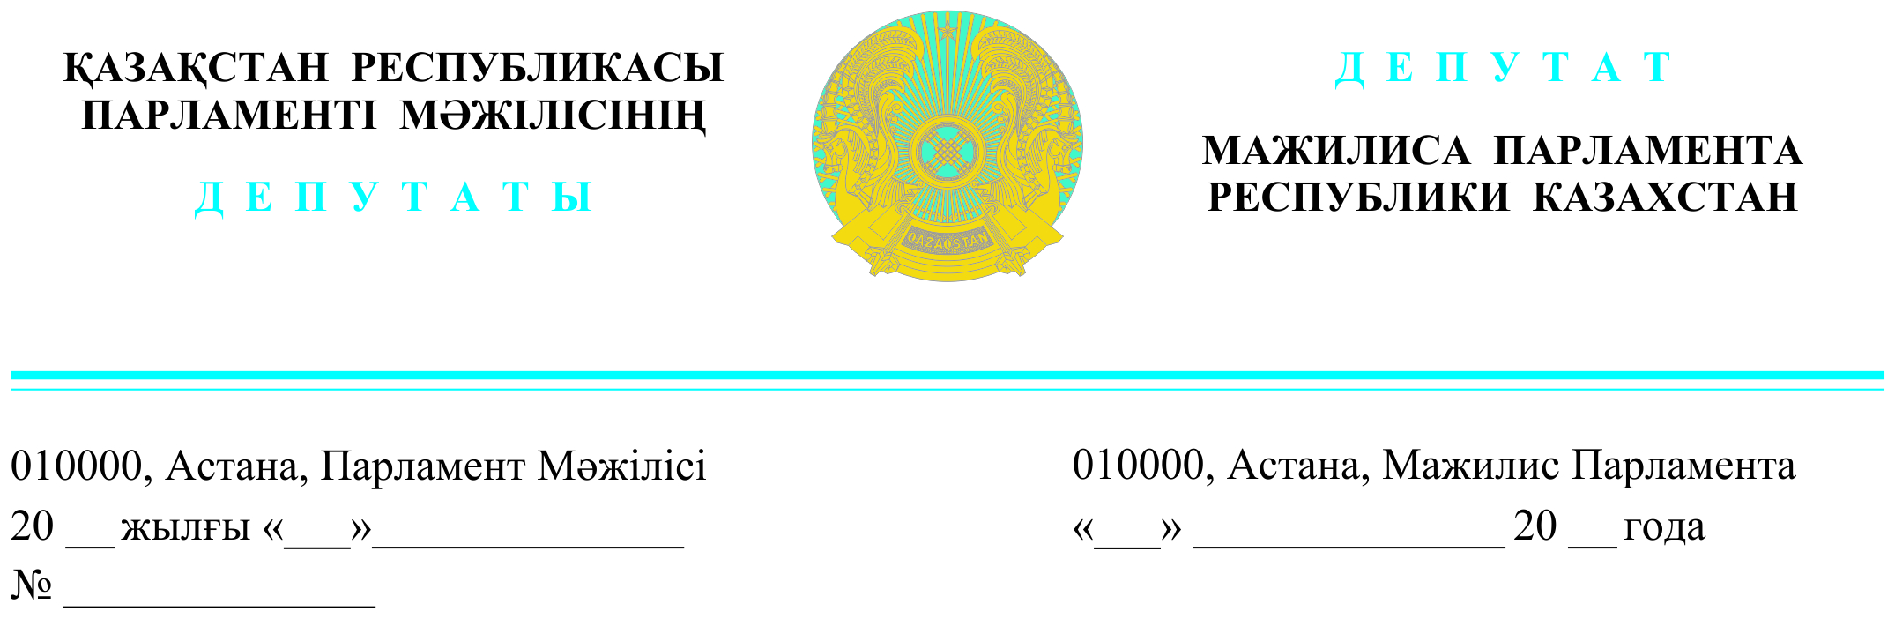

**Қазақстан Республикасының**

**Премьер-Министрі**

**Ә.А.Смайыловқа**

*2023 жылғы 05.04. жарияланды*

**ДЕПУТАТТЫҚ САУАЛ**

**Құрметті Әлихан Асханұлы!**

«Аманат» партиясының 2023-2027 жылдарға арналған «Халықпен бірге» сайлауалды бағдарламасында отандық өндірісті дамыту, бизнестің айналымдағы қаржысын (*обротные средства*) қамтамасыз ету, қазақстандық өнім шығарушының, қазақстандық ұстанымға ұмтылысын қорғау қаралған.

Сондықтан мемлекеттік сатып алу шартын, дүниежүзілік сауда ұйымының халықаралық сауда ережелерін сақтай отырып, ішкі өнімді өндірудің ұтымды жақтарын қарастыру басты назарда болуы қажет.

Бүгінгі отырыста көтергім келіп отырған сауал мал жүнінен сапалы жамылғыларды дайындайтын **отандық кәсіпкерлердің өнімін қорғауға** қатысты болмақ. **Мысалы**: Атырауда Италия технологиясымен 300 тонна қойдың, 100 тонна түйенің жүнін тазалап, бояп, иіріп дүниежүзілік стандартқа сәйкес жамылғы (одеяло) шығаратын тамаша өндіріс айналымдағы қаржының жетпеуінен қиындық көруде. Себебі теміржол, балабақша, аурухана, мектеп интернаттары, демалыс орындары бағасы төменірек синтетикалық жамылғылар сатып алуда. Ол жамылғылар шет елдерден келеді. Бұл жерде коррупциялық қызығушылық та құр емес.

«AMANAT» партиясының сайлауалды бағдарламасында мемлекеттік сатып алу кезінде айқындаушы көрсеткіш баға емес, оның сапасында болуы керек екені көрсетілген. Сатып алу шартында денсаулыққа пайдалы табиғи материалдан жасалған жамылғы болуы керек екені қаралса, жергілікті тауар өндірушлерінің сапалы өнімдерін ғана сатып алған болар еді. Әрі сапасы да аса жоғары.

Еліміздегі мал жүнін пайдалану аса маңызды екенін ескеріп, мемлекеттік сатып алу заңына өзгерістер мен толықтырулар енгізгенде ғана ішкі өнімді қолдайтын осындай ұсыныстарды ескеруді сұраймын.

**Құрметті Әлихан Асханұлы!**

«Қазақстан Республикасының Парламенті және оның депутаттарының мәртебесі туралы» Конституциялық заңның 27-бабына сәйкес көтерілген сауалға жауабыңызды жазбаша хабарлауыңызды сұраймын.

**Құрметпен,**

**Депутат, «AMANAT» партиясы**

**фракциясының мүшесі**  **Б.С.Ізмұхамбетов**

*Орындаушы: Т. Мусаев*

*Тел. 74-63-82*